Доклад РМО
Слайд 1 Уважаемые коллеги, тема моей доп.программы: « Мы ребята-казачата». Возможно, у вас возникнет вопрос: «почему мной выбрана эта тема-тема казачества?» Я отвечу. Я - патриот своей Родины, своей страны, своего родного края. Я живу в русле родной культуры. Жизнь в русле родной культуры очень важна для ребенка - дошкольника, так как в этом возрасте ребенок начинает познавать мир. И если педагог живет вместе с детьми в условиях народных традиций, он имеет больше возможности для формирования этических и эстетических идеалов.
Мой девиз: Оставить след, не наследив…. (Эндрю Фриз)
Действенным средством воспитания патриотизма, на мой взгляд, является приобщение детей дошкольного возраста к культуре и традициям казачества. Казачья педагогика, своими корнями уходит вглубь веков. Весь уклад жизни казака, основывался на идеалах православия, служения Отечеству, трудолюбия и демократии, как организованной свободе в широком понимании, что не утратило значимость для современной педагогики. В традициях казачьей педагогики заложено воспитание чувства собственного достоинства, сострадания, сочувствия, способности пережить чужую беду как свою, воля к свободе, стремление к бескорыстному служению Отчизне.
Президент России В. В. Путин дал высокую оценку казачеству. Он сказал: «История казачества связана с верным служением Родине. Казак всегда был государственным человеком, тружеником, воином, защищающим интересы Отечества. За последние годы много сделано для возрождения казачества, его вековых традиций и самобытной культуры. Российское казачество, сочетая исторические, традиционные формы самоуправления с современными демократическими нормами, с особым укладом жизни и своими обычаями, вносит весомый вклад в строительство новой России».

Работа с дошкольниками строится на основе дифференцированного подхода подачи материала, интегрированной формы ведения занятия с детьми с включением различных видов детской деятельности – игровой, учебной,
досуговой.
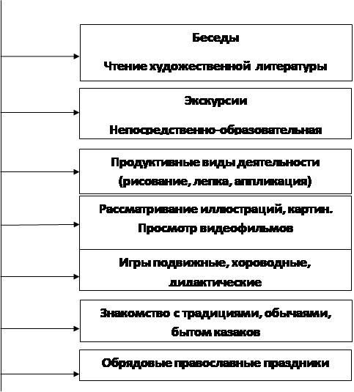
В программе три модуля:
По модулю «Освоение игры на 2-3-х ложках»
По модулю «Настоящее и прошлое родного края»
По модулю «Народное искусство»
«Прошлое и настоящее нашего города» | «Весело играем, всех потешаем» | «Экскурсия в городской музей»
«Экскурсия в библиотеку» | «Мы играем, ручками помогаем» | «Подготовка к празднику»
Экскурсия в дом ремесел | «Форшлаги» - скользящие удары по двум ложкам третьей. | «Праздник «Красота земли родной»»
Тематический вечер «Я люблю тебя, родной мой город!» | «Тремоло» - частые легкие удары ложкой правой руки между двумя ложками левой руки. | «Народная праздничная одежда»
«Моя семья-частичка моего города» | «Перекрестный форшлаг»- удары ложкой правой руки об основание двух ложек и их ручку. | «Женский национальный костюм»
«А вы откуда родом?»  (происхождение фамилии). | «Перекрестный форшлаг»- с поворотом левой руки | «Мужской национальный костюм»
«Возвращение к истокам» | «Калинка» русская народная мелодия (разучивание) | «Головные уборы, обувь, украшения»
«Казаки – люди вольные. Первые казачьи городки» | «Дидактическая игра» | «Экскурсия в Дом ремёсел»
«Обряды детства на Дону (воспитание мальчиков)» |  | «Подготовка и участие в мероприятиях»
«Обряды детства на Дону (воспитание девочек)» |  | «Подготовка и участие в мероприятиях»
Казачьи семьи. Имена и фамилии казаков. |  | «Дидактическая игра»
Семейные обряды

План
Слайд 2,3 Пошив костюмов.
Слайд 4,5 Обрядовые праздники: «Посвящение в казачата»
Слайд 6,7 Взаимодействие со школьными товарищами, учениками казачьего класса МБОУ СОШ №2
Кл.руководитель: Бессонова Евгения Николаевна
Муз.руководитель: Худякова Татьяна Викторовна
Слайд 8,9,10 Основы духовной жизни казаков
Православие для казаков является не просто верой в Бога или в Церковь. Православная вера является фундаментом всей казачьей жизни. С Церковью у каждого казака было связано рождение, крещение, венчание, погребение, в общем, весь жизненный цикл. Тесно переплетались православная вера казаков с бытом, хозяйством, семейными традициями и службой в войсках (воинская повинность). Весь год был взаимосвязан с церковным календарем. Например, сено начинали косить после праздника Святой Троицы, а виноград убирали после того, как отпраздновали Рождество Богородицы.
Слайд 11,12,13 Знакомство детей с жизнью и бытом Донского казачества
Слайд 14,15,16,17,18,19,20 Участие в мероприятиях доу
Слайд 21-28 Участие в мероприятиях муниципального уровня
Работа с родителями: У родителей наших воспитанников вызвал большой интерес погружения в казачью культуру, многие захотели принять активное участие в работе нашего проекта
Слайд 29-32 Участие в мероприятиях регионального уровня
Конечным результатом реализации Программы должны стать положительная динамика роста патриотизма в дошкольной среде, обеспечение благоприятных условий для духовного и культурного подъёма у дошкольников и их родителей.

«Мы играем, ручками помогаем»
«Форшлаги» - скользящие удары по двум ложкам третьей.
«Тремоло» - частые легкие удары ложкой правой руки между двумя ложками левой руки.
«Перекрестный форшлаг»- удары ложкой правой руки об основание двух ложек и их ручку.
«Перекрестный форшлаг»- с поворотом левой руки

